APSTIPRINU
ZM Veterinārā un pārtikas departamenta
Direktore A.Briņķe

GALA PĀRSKATS
Par Zemkopības ministrijas pasūtīto pētījumu
„Aitu katarālā drudža vektoru – Culicoides sugu izplatība Latvijā, to kvantitatīvie rādītāji un bioloģiskās īpatnības”
Līgums Nr. L-07-13
LAD 100507/S106

Izpildītājs:
Pārtikas un veterinārā dienesta Nacionālā diagnostikas centra Zinātniskais institūts

Rīga
2007

Pārskats par projekta realizācijas gaitu 1. izpildes gadā

Lai realizētu un izpildītu projektā izvirzītos uzdevumus 2007. gadam, tika veiktas sekojošas aktivitātes:
- Projekta pētnieces Gunita Jaunbauere un Inga Upeniece Itālijā, Teramo “Instituto Zooprofilattico Sperimentale Dell`Abruzzo” iepazinās ar ķeršanas tehniku, lamatu izvietošanas prasībām, lamatas darbības principiem miģeļu monitoringa staciju izveidošanai. Kā arī apguva miģeļu diferencēšanu pa orbivīrusa vektoru kompleksiem (skatīt sertifikātu pielikumā).
- Tika iepirktas 10 standartizētas kukaiņu ultravioletās gaismas lamatas (projektā paredzētas 12, tā kā vienas lamatas izmaksas pārsniedz projektā plānotos finanšu līdzekļus, tad lamatu skaits tika samazināts).
- Tika izvēlētas un ierīkotas 10 atbilstošas novietnes – 9 govju un 1 aitu novietne, kuras atradās netālu no meža masīviem, atklātām ūdenstilpēm, ganībām, kas atbilsts miģeļu dabīgajam biotopam. Lamatas novietnēs tika izvietotas vietās, kur dzīvnieki pavada nakti un iespējama kukaiņu brīva ielidošana.
Monitoringa staciju izvietojums vienmērīgi noklāja Latvijas teritoriju. Lai precīzi raksturotu miģeļu izplatību ne tikai Latvijas, bet arī Eiropas un Pasaules kontekstā, katrai miģeļu monitoringa stacijai tika noteiktas ģeogrāfiskā koordinātas (1. attēls, 1. tabula).
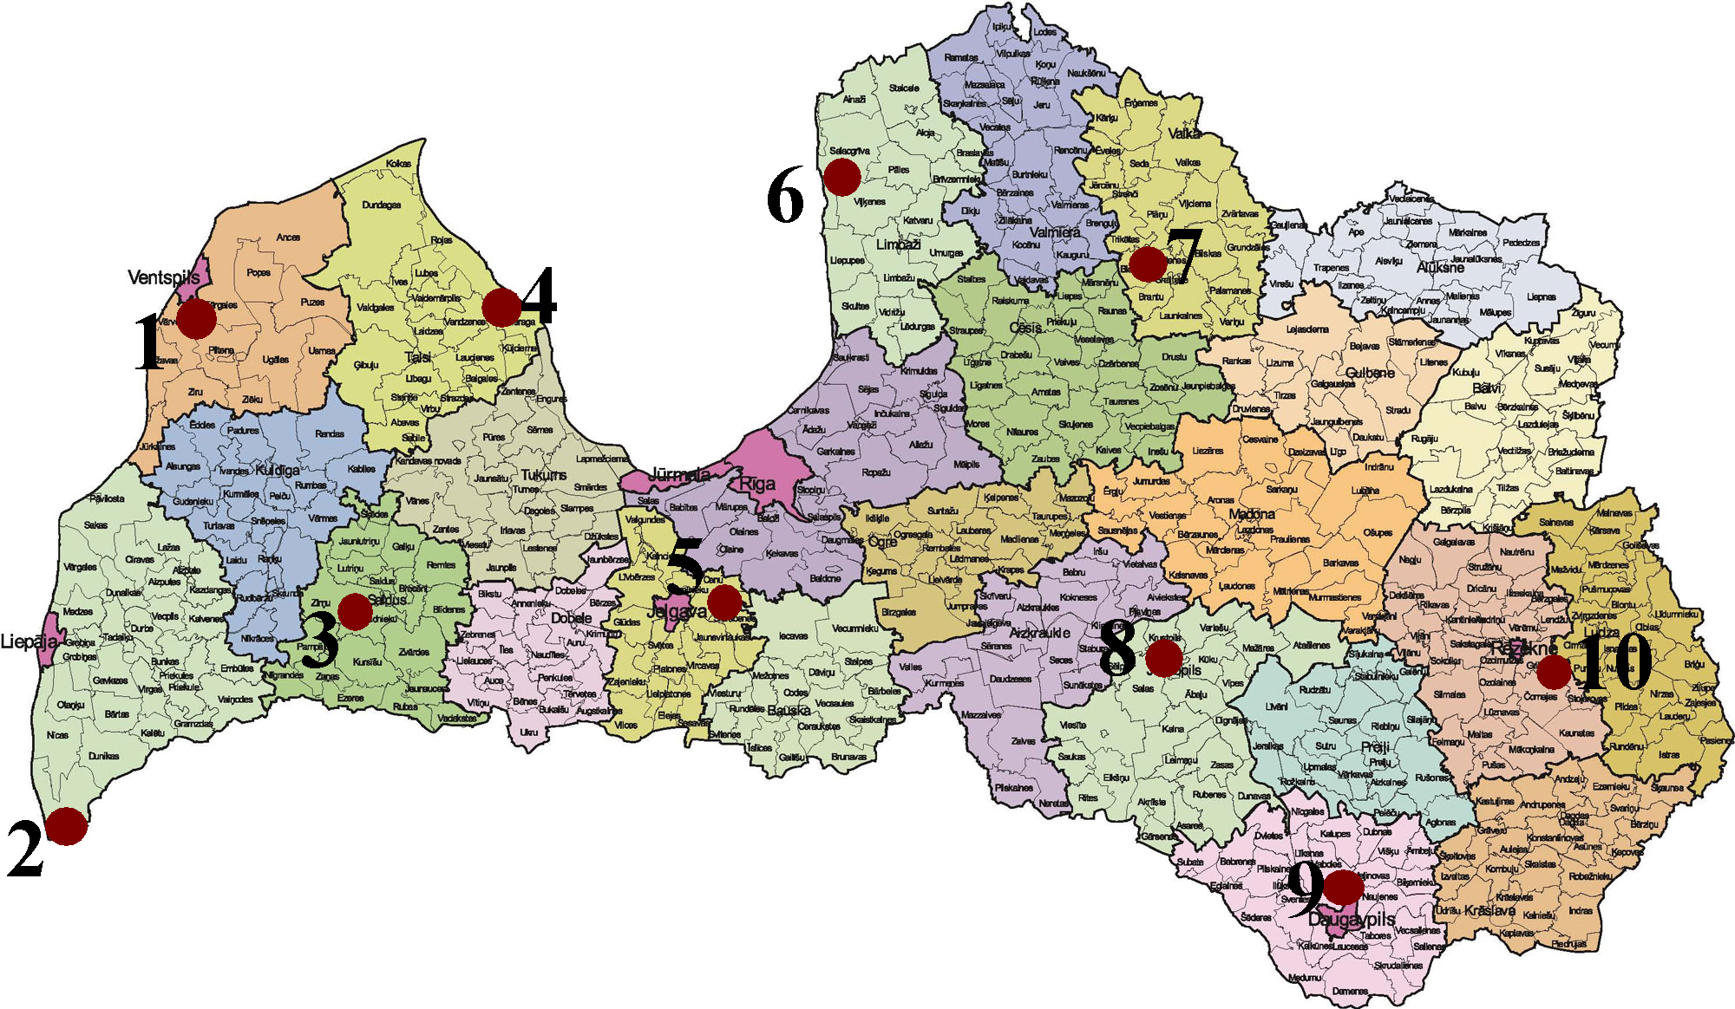
1. attēls. Standartizēto kukaiņu ultravioletās gaismas lamatu izvietojums Latvijas teritorijā: 1 - Ventspils rajons; 2 – Liepājas rajons; 3 – Saldus rajons; 4 – Talsu rajons; 5 – Jelgavas rajons; 6 – Limbažu rajons; 7 – Valkas rajons; 8 – Jēkabpils rajons; 9 – Daugavpils rajons; 10 – Rēzeknes rajons.

- tabula. Miģeļu monitoringa staciju koordinātas.
N.P.K. | Rajons | Pagasts | Koordinātes
N.P.K. | Rajons | Pagasts | X | Y
1 | Ventspils | Vārves | 57⁰21,532 | 21⁰31,931
2 | Liepājas | Rucavas | 56⁰10,561 | 21⁰15,465
3 | Saldus | Zirņu | 56⁰39,477 | 22⁰21,376
4 | Talsu | Vandzenes | 57⁰22,507 | 22⁰58,588
5 | Jelgavas | Ozolnieki
6 | Limbažu | Salacgrīvas | 57⁰45,971 | 24⁰32,625
7 | Valkas | Blomes | 57⁰28,170 | 25⁰47,390
8 | Jēkabpils | Krustpils | 56⁰34,111 | 25⁰44,345
9 | Daugavpils | Vaboles | 56⁰02,391 | 26⁰26,397
10 | Rēzeknes | Greiškānu | 56⁰29,811 | 27⁰21,336

- Projektā iesaistīto pētnieku asistentu grupa nodrošināja monitoringa staciju funkcionēšanu atbilstoši metodikai. Vienu reizi nedēļā nakts stundās (no saules riet līdz saules lēktam) tika darbinātas lamatas iegūstot kopējo kukaiņu paraugu. Projekta darbības laikā tika ievākti 168 paraugi (1. pielikums). Vienlaicīgi tika uzkrāti klimatu raksturojošie dati, kas ietekmē kukaiņu bioloģiju. Šo datu nozīme tiks turpmāk analizēta un izmantota miģeļu orbivīrusa vektoru bioloģiskajos pētījumos.
- Laboratoriskos apstākļos tika veikta kopējā kukaiņu un miģeļu skaita noteikšana. Dažādās monitoringa stacijās, miģeļu skaits paraugos bija ievērojami atšķirīgs (2. attēls).
2. attēls. Visu kukaiņu un miģeļu vidējais skaits paraugos 10 miģeļu monitoringa stacijās.

Ievāktajos paraugos miģeles tika diferencētas trīs grupās:
- Obsoletus komplekss – miģeļu sugas, kuras ir orbivīrusa vektori;
- Pulicaris komplekss - miģeļu sugas, kuras ir orbivīrusa vektori;
- Culicoides sp. – citas miģeļu sugas, kuras nav orbivīrusa vektori (3. attēls).

3. attēls. Miģeļu sadalījums pa grupām orbivīrusu vektoru un citām Culicoides sp. sugām.

4. attēls. Miģeļu grupu procentuālais sadalījums Latvijas teritorijā.

- Par projekta realizāciju un pirmajiem iegūtajiem rezultātiem tika sniegta informācija:
- Pārtikas un Veterinārā Dienesta Veterinārās uzraudzības departamenta Dzīvnieku Slimību uzraudzības daļas atbildīgajiem darbiniekiem un PVD Rajona pārvalžu epizootologiem 2007. gada 25 septembrī
- Ziemeļvalstu un Baltijas valstu zinātnieku sanāksmē ”Workshop on wild animal health in countries around Baltic Sea”, kas notika Tallinā, Igaunijā 2007. gada 21. novembrī.

Projekta 1. gadam izvirzītie uzdevumi ir izpildīti. Iegūtie dati ļauj kopumā secināt, ka orbivīrusu (infekciozā katarālā drudža (IKD) ierosinātāja) vektori Latvijā ir izplatīti lielā daudzumā laikā no augusta līdz novembrim.
Lai pareizi novērtētu IKD iespējamās izplatības risku, nepieciešami tālāki miģeļu sezonalitātes un klimata atkarības pētījumi vēl citos kukaiņu dabīgajos biotopos saistībā ar intensīvas lopkopības ražošanas vietām.

Projekta finanšu tāme ir kopumā izpildīta nepārsniedzot pa atsevišķām pozīcijām plānotos līdzekļus. Precīza finanšu līdzekļu apguve tiks iesniegta Lauku atbalsta dienestā kopā ar Samaksu apliecinošu dokumentu kopsavilkumu saskaņā ar 2007.gada 10. maija Līguma Nr. L_07_13 Par valsts subsīdiju saņemšanu prasībām.

Pielikumā:
- 1. pielikums. Visu kukaiņu skaits paraugos 10 lamatās laika posmā no 23.07.-18.11.
- Gunitas Jaunbaueres sertifikāts par apmācību.
- Pielikums. „Zinātniskajā projektā „Aitu katarālā drudža vektoru – Culicoides sugu izplatība Latvijā, to kvantitatīvie rādītāji un bioloģiskās īpatnības” izvirzīto uzdevumu izpilde” uz 3.lpp.
- Prezentācijas materiāls „Aitu katarālā drudža vektoru – Culicoides sugu izplatība Latvijā, to kvantitatīvie rādītāji un bioloģiskās īpatnības”, 2007.gada 30. novembrī, Zemkopības ministrija
- Prezentācijas materiāls „Distribution, quantitative parameters and biological individuality of Culicoides species as vectors of Bluetongue in Latvia”, seminārs „Savvaļas dzīvnieku veselība Baltijas jūras valstīs”, Tallina, Igaunija, 2007.gada 22. novembris
- Programma semināram „Savvaļas dzīvnieku veselība Baltijas jūras valstīs”, ko organizē SIDA no 2007.gada 20. līdz 22. novembrim Igaunijā, Tallinā
- Ziņojumu apkopojums semināram „Savvaļas dzīvnieku veselība Baltijas jūras valstīs”, ko organizē SIDA no 2007.gada 20. līdz 22. novembrim Igaunijā, Tallinā

Projekta vadītāja: Ieva Rodze

2007.gada 15.novembrī

